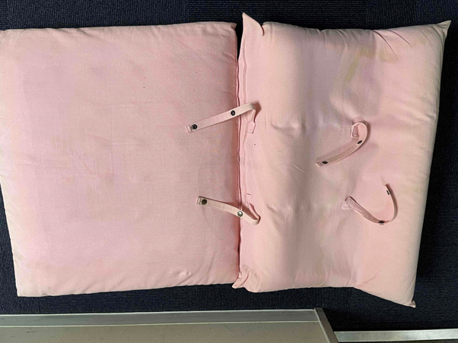

座面クッション(裏)

座面クッション

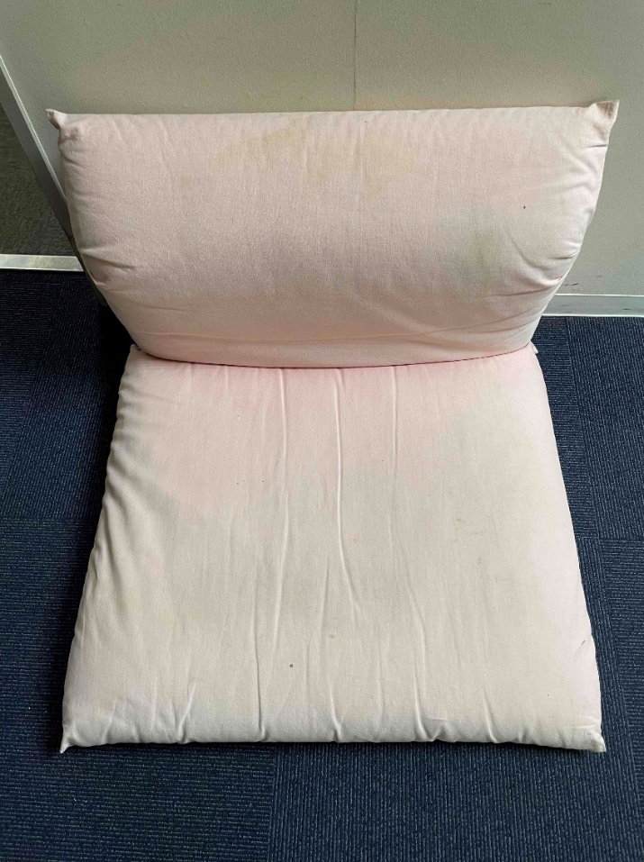

54cm

65cm

73cm

ベーシックソファ×5

コーナーソファ×1

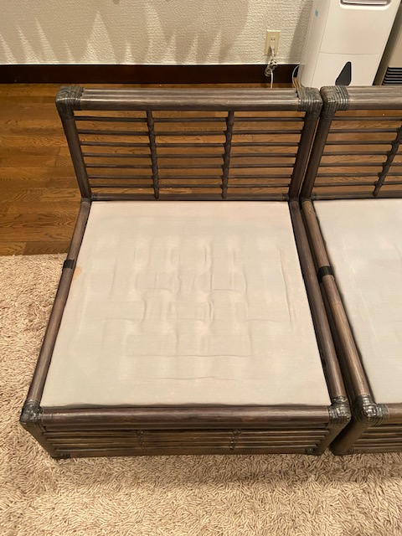

69cm

69cm

26cm

31cm